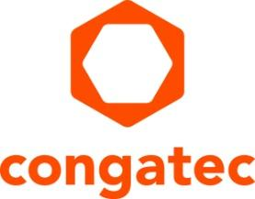
新闻稿

超低功耗封装的高端边缘AI和视觉处理
康佳特推出搭载TI Jacinto™ 7 TDA4x或DRA8x处理器的新型SMARC模块
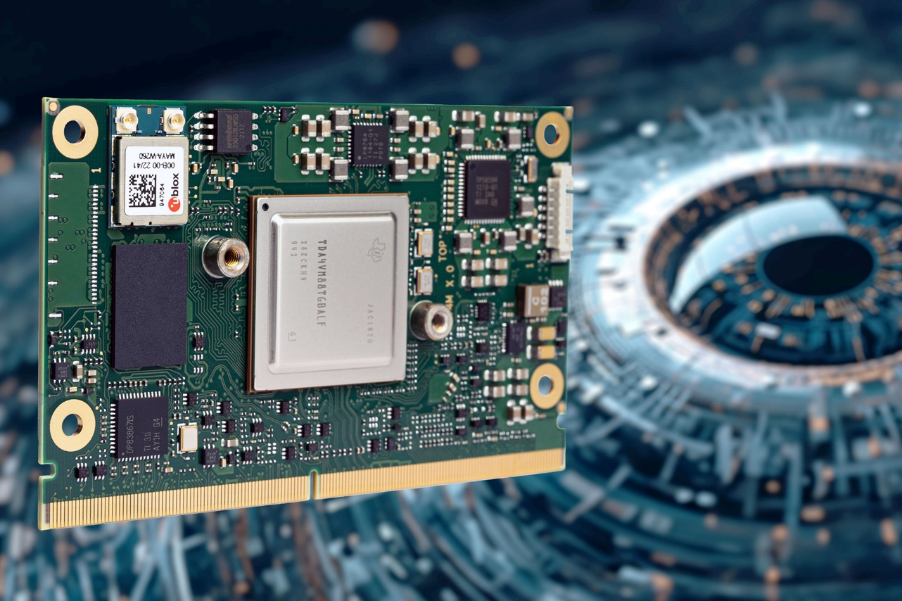

2023/10/17 中国上海 * * * 嵌入式和边缘计算技术的领先供应商，德国康佳特宣布推出基于德州仪器(TI) Jacinto™ 7 TDA4x或DRA8x处理器的最新SMARC 2.1嵌入式计算机模块。这些新的工业级嵌入式计算机模块非常适合高性能人工智能边缘应用，具有超低功耗(ULP)封装，配备双Arm Cortex-A72处理器、强大的AI加速器和3D图形。conga-STDA4模块功耗仅为5至10瓦，面向需要2D/3D摄像头、雷达和基于激光雷达的近场分析的工业移动机械，如自动导向车(AGV)和自主移动机器人(AMR)，以及工程机械和农业机械应用。它们也适用于任何以视觉为中心的工业自动化或医疗解决方案，这些解决方案需要在边缘进行强大和高能效的人工智能处理。

新的SMARC模块配有两个MIPI CSI摄像头接口。基于TDA4x处理器的conga-STDA4增加了图像信号处理器(ISP)、视觉加速器和TI Model Zoo的预训练AI模型，助力即刻开启人工智能驱动的应用开发。此外，它还搭载了一个用于增强功能的机器人SDK。DRA8x版本还提供不支持视觉处理加速器的经济高效选择。这两种高通量模块都设计用于承受恶劣的工业环境，支持-40°C至+85°C的扩展温度范围，以及时间敏感网络(TSN)和网络安全功能。

康佳特产品管理总监Martin Danzer解释道:“ 通过将强大的德州仪器Jacinto™ 7 TDA4x和TI DRA8x处理器集成到我们的高性能SMARC 2.1模块生态系统中，康佳特简化了这种基于Arm Cortex-A72的先进SoC技术的设计过程。这使各种嵌入式行业中基于机器视觉应用的设计师能够专注于他们的核心竞争力，节省前期成本并缩短上市时间，特别是对于工业批量生产而言。” 对工业OEM厂商来说，尤其是那些没有时间和财力进行完全定制设计的OEM厂商，可以从康佳特提供的创新型SMARC高性能生态系统中受益。它简化了设计过程，同时确保高端设计的安全性并降低研制开发费(NRE)成本。

功能特色详情
康佳特基于SMARC 2.1模块规范的新型conga-STDA4嵌入式计算机模块配备了基于2个 Arm Cortex-A72和6个 Arm Cortex-R5F的TI Jacinto™ 7 TDA4VM或DRA829J处理器。新模块具有2个 MIPI-CSI 4通道和用于MIPI-CSI摄像头的集成图像信号处理器(ISP)，可实现高质量摄像头、激光雷达或雷达数据捕捉和处理。 该模块采用深度学习矩阵乘法加速器(MMA)和C7x浮点矢量DSP，最高可达80 GFLOP，为深度学习和人工智能处理提供了卓越的性能。Jacinto™ 7 TDA4VM版本独有视觉处理加速器(VPAC)，配有图像信号处理器(ISP)和多个视觉辅助加速器，可确保高质量的图像处理和分析。两种处理器的共同点是深度和运动处理加速器(DMPAC)，可以实现精确的深度感知和运动跟踪。图形性能包含GPGPU功能，并透过集成图形加速器3D GPU PowerVR Rogue 8XE GE8430加强图形性能。新模块具备康佳特的高性能SMARC 2.1模块生态系统支持，具有定制的散热解决方案、评估和应用就绪载板以及增值服务，包括信号合规性测试、三防涂层和设计培训。
基于德州仪器Jacinto™ 7 TDA4V和DRA8处理器的新型conga-STDA4 SMARC嵌入式计算机模块支持Linux、QNX、RTOS和VxWorks，并提供以下标准配置，可根据要求提供定制选项：

 | Processor | ARM Cortex-A72 | ARM Cortex-R5F | DSP Cores / GFLOPs | VPAC / DMPAC
 | TI TDA4VM | 2 | 6 | 1x C7x / 80  2x C66 / 40 | Yes
 | TI DRA829J | 2 | 6 | 1x C7x / 80  2x C66 / 40 | No

更多全新conga-STA4模块详情, 请拜访: https://www.congatec.com/en/products/smarc/conga-STDA4/

* * *

关于康佳特
德国康佳特是一家专注于嵌入式和边缘计算产品与服务且快速成长的技术公司。公司研发的高性能计算机模块，广泛应用于工业自动化、医疗技术、交通运输、电信和许多其他垂直领域的应用和设备。借助控股股东暨专注于成长型工业企业的德国中端市场基金DBAG Fund VIII的支持，康佳特拥有资金与并购的经验来抓住这些扩展的市场机会。康佳特是计算机模块的全球市场领导者，服务的客户包含初创企业到国际大公司等。更多信息请上我们官方网站www.congatec.cn关注康佳特官方微信: congatec, 关注康佳特官方微博＠康佳特科技

读者查询: | 媒体联系:
德国康佳特科技 | 德国康佳特科技
Becky Lin 林美慧 | Crysta Lee 李佳纯
电话: +86-21-60255862 | 电话: +86-21-60255862x8931
sales-asia@congatec.com  www.congatec.cn | crysta.lee@congatec.com  www.congatec.cn

